平成29年度スクリーニング評価の進め方及び評価結果

別添１

**１．スクリーニング評価について**

化学物質の審査及び製造等の規制に関する法律（以下「化審法」という。）においては、「2020 年目標[1]」の達成に向けて平成21年に改正され、有害性評価に加えて暴露評価を行うことで、化学物質のリスクを総合的に評価・管理する手法が新たに取り入れられた。

具体的には、既存化学物質を含む一般化学物質等を対象に、スクリーニング評価を実施し、リスクが十分に低いと判断できない化学物質を絞り込んで優先評価化学物質に指定した上で、それらについて段階的に精緻化したリスク評価を行うというものである。

この優先評価化学物質を指定するスクリーニング評価は、平成23年以降、毎年度実施しており、基本的には、評価の前年度に事業者等から届出のあった製造・輸入数量、用途別出荷量（前々年度実績）等に基づき推計した全国合計排出量に分解性を加味した暴露情報と、国において収集した有害性情報に基づき、それぞれ暴露クラス・有害性クラスを付与した上で、有害性も強く暴露の指標も大きい優先度「高」の物質などを優先評価化学物質相当と判定している。

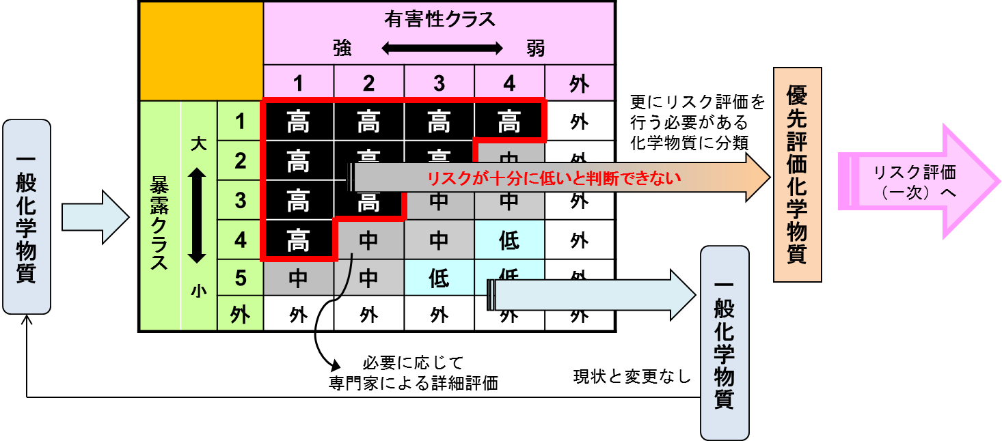

図１　スクリーニング評価のイメージ[2]

**２．これまでのスクリーニング評価の実施状況**

これまでに、一般化学物質等のスクリーニング評価は７回実施し、その結果、優先評価化学物質に現在指定されている物質は合計201物質となっている。

表１　スクリーニング評価の過去の評価実績



※１　一般毒性・変異原性については暴露クラス２以上の物質、生殖発生毒性については付与せず

※２　生殖発生毒性については暴露クラス２以上、一般毒性及び変異原性については暴露クラス３以上、発がん性については暴露クラス４以上の物質

※３　生殖発生毒性については付与せず

　なお、この評価にあたり、有害性情報、暴露情報の評価方法はそれぞれ以下のとおり。

○有害性情報：「化審法における人健康影響に関する有害性データの信頼性評価等について」、「化審法における生態影響に関する有害性データの信頼性評価等について」に記載された情報源から情報収集及び信頼性の確認を行い、「化審法におけるスクリーニング評価手法について」（参考３）に基づき、有害性クラスを付与している。

○暴露情報：化審法に基づき事業者等より届出のあった製造・輸入数量及び用途分類並びにスクリーニング評価用の排出係数から推計される全国合計排出量に、分解性を加味した量により暴露クラスを付与している。

**３．今回のスクリーニング評価の実施対象**

今回のスクリーニング評価は、平成27年度実績の製造・輸入数量の届出において、製造・輸入数量が10t超であった一般化学物質等を対象とし、基本的にはCAS番号ごとに評価を行う[3]。また、公示前の判定済み新規化学物質についても、一般化学物質と同様、平成27年度実績の製造・輸入数量の届出において、製造・輸入数量が10t超であった物質を評価の対象とする[4]。

表２　平成27年度実績製造・輸入数量

|  |  |
| --- | --- |
| 製造・輸入数量10t超（評価対象） | 7,673物質 |
| 製造・輸入数量10t以下 | 4,177物質 |

**４．今回のスクリーニング評価の基本方針**

今回のスクリーニング評価においては、有害性クラスは、暴露量が大きいと考えられる物質等から優先的に付与し、以下の方針に基づき実施する。

（１）有害性クラスの付与については、基本的には暴露クラス１～４の物質について行うこととする。

（２）暴露クラス５又は外の物質については、暴露クラスの付与をもってスクリーニング評価を実施したこととする（専門家による詳細評価実施対象の物質や情報が得られている物質については評価を実施した）。

**５．スクリーニング評価の課題への対応**

　化審法における2020年目標の具体化について、科学的な信頼性のある有害性を得られている物質については、スクリーニング評価をひととおり終えることとしており、暴露クラス、有害性クラスが高いものに注力して評価することとする。ただし、評価を行うためにデータが得られなかった物質について、評価を行える目途が立っていることを目標としており、暴露クラスが高いが有害性が得られない、有害性情報の信頼性の観点から評価することができなかったものについて場合は、デフォルトの有害性を適用し、優先評価化学物質の指定を実施する。

さらに、現状の届出情報のみでは構造情報が得られない物質については、実際の製造・輸入されている構造が把握できるように、詳細な構造・成分情報の提出が可能になるような省令改正を実施し、着実にスクリーニング評価ができるよう制度改善を行う。

**６．今回のスクリーニング評価の結果（案）**

暴露クラスについては、毎年度更新することとしており、平成27年度の製造・輸入数量及び用途別出荷量等によりすべての対象物質について付与した。

以上を踏まえ、優先評価化学物質相当と判定された物質数をまとめると表３のとおりである。

表３　今回のスクリーニング評価の結果

|  |  |  |
| --- | --- | --- |
|  | 人健康 | 生態 |
| 評価対象物質（製造輸入数量が10t超） | 7673物質 | 7673物質 |
| 平成27年度実績用途別出荷量に基づく暴露クラス | | |
| 暴露クラス１ | 13物質 | 9物質 |
| 暴露クラス２ | 59物質 | 38物質 |
| 暴露クラス３ | 225物質 | 145物質 |
| 暴露クラス４ | 610物質 | 425物質 |
| 暴露クラス１～４の小計 | 907物質 | 617物質 |
| 暴露クラス５ | 1301物質 | 906物質 |
| 暴露クラス外 | 5465物質 | 6150物質 |
| 暴露クラス５、外の小計 | 6766物質 | 7056物質 |
| 評価対象物質のうち今回までに有害性クラスを付与している物質数[5] | | |
|  | 246物質 | 292物質 |
| 優先評価化学物質相当と判定された物質数 | | |
|  | ３物質 | １物質 |

また、優先評価化学物質の指定根拠でない項目について、最新の有害性情報及び最新の暴露クラスを用いて、スクリーニング評価に準じた評価を実施し、優先評価化学物質に相当すると判定された場合、優先評価化学物質の指定根拠に追加することとする。

**７．今後の方針**

○今回の審議結果を踏まえて、優先評価化学物質相当と判定された化学物質については、優先評価化学物質に指定する。（これにより優先評価化学物質に指定された物質については、平成31年度に事業者等より平成30年度実績の製造・輸入数量等の届出が必要となる予定。）

○その際、優先評価化学物質相当と判定されたものについて、その範囲が他の優先評価化学物質と重複している場合や、その取り扱い実態を踏まえるとより適切な評価単位があると考えられる場合等については、今回のスクリーニング評価で用いた名称及び範囲にこだわらず、優先評価化学物質相当と判定された物質より広い範囲となる場合も含めて、より適切な優先評価化学物質の名称及び範囲となるよう別途検討することとする。また、優先評価化学物質として指定した後であっても今後のリスク評価の実施を進める際に必要に応じて同様の検討を行う。

1. 2002 年に開催された持続可能な開発に関する世界首脳会議において合意された「予防的取組方法に留意しつつ透明性のある科学的根拠に基づくリスク評価手順とリスク管理手順を用いて、化学物質が人の健康や環境にもたらす著しい悪影響を最小化する方法で使用、生産されることを2020 年までに達成する」という国際目標。
2. 優先度「中」、「低」区分についても、必要に応じて優先度の高いものから順に、3省の審議会において専門家による詳細評価を行い、必要性が認められれば、優先評価化学物質に指定する。
3. ただし、旧第二種監視化学物質及び旧第三種監視化学物質についてはそれぞれの通し番号ベースで評価を実施する。また、製造・輸入数量等の届出の記載等において国がCAS 番号と関連づけられない物質等においては官報公示整理番号（MITI 番号）ベースで評価を実施する。
4. ただし、公示前の新規化学物質において、良分解性の物質については、有害性情報を取得していないことから、評価の対象としていない。また、高分子フロースキームにより白判定相当（法第４条第１項第５号の判定）を受けた高分子の物質のうち、届出不要に該当する物質については、評価対象外とした。
5. 評価単位が決まった物質であっても、個別のCAS番号等の単位で有害性情報が得られた物質数を記載している。